**第四章　三角形**

**第1讲　线、角、相交线与平行线**

**学习目标：**

1. **会画各种线，认识及会用三线八角，**
2. **掌握角平分线的性质及判定，及画法；**
3. **认识同位角，同旁内角，内错角及平行的判定及性质**

**知识梳理**

**一、线的概念**

（1）线段沿着一个方向无限延长就成为 （ ）⁠；线段向两方无限延长就成为 （ ）；线段是直线上两点间的部分，射线是直线上某一点一旁的部分.

（2）直线的基本性质： （ ）

线段的基本性质：（ ）

连接两点的 （ ），叫做两点之间的距离.

1.如图，A，B，C是直线l上的三个点，图中共有线段条数是（　　）

⁠A.1 B.2 C.3 D.4

2.有三个点A，B，C，过其中每两个点画直线，可以画出直线（　 　）

|  |  |
| --- | --- |
| A.1条 | B.2条 |
| C.1条或3条 | D.无法确定 |

**垂线**

（1）两条直线相交所成的角为90°时，则这两条直线相互 （ ），其中的一条直线叫做另一条直线的 （ ），它们的交点叫做 （ ）⁠.

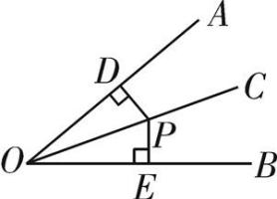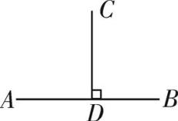（2）从直线外一点到这条直线的 　（ ）⁠，叫做点到直线的距离.连接直线外一点与直线上各点的所有线段中， （ ）最短.

3.如图，若AB⊥CD，则∠ADC＝ （ ）度.

**角平分线**

性质：角平分线上的点到这个角两边的距离（ ）⁠.

判定：到角两边距离相等的点在角的 （ ）上.

4.如图，OC平分∠AOB，PD⊥OA，PE⊥OB，则PD （ ）PE（填“＞”“＜”或“＝”）.

**二、垂直平分线**

性质：线段垂直平分线上的点到这条线段两个端点的距离 （ ）.

判定：到线段两个端点距离相等的点在这条线段的 （ ）上

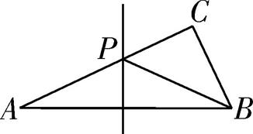5.如图，在△ABC中，AB的垂直平分线交AC于点P，已知PA＝5，则线段PB的长度为（　）

A 8 B 7 C 6 D 5

1. **角**

(1)定义：有公共端点的两条射线组成的图形叫做角，或者由一条射线绕着它的端点旋转形成的图形也叫做角.

①小于直角的角叫做（ ）；大于直角而小于平角的角叫做（ ）；度数是90°的角叫做（ ）.

②1周角＝ ( )平角＝( )直角＝360°，1°＝( )'，1'＝ ( )″.

(2)余角：两个角之和为 　( )⁠°；补角：两个角之和为 ( )⁠°.

对顶角：一个角的两边是另一个角两边的反向延长线.

6.已知∠α与∠β互为余角，且∠α＝23°，则∠β＝ ( )⁠.

7.已知∠A与∠B互为补角，且∠A＝23°，则∠B＝ ( )⁠.

8.已知∠A与∠B互为对顶角，且∠A＝23°，则∠B＝ ( ).

1. **相交线与平行线**
2. 相交线：同一平面内有一个交点的两条直线是相交线.

（2）平行线：同一平面内不相交的两条直线互相平行.

（3）平行线的判定及性质

判定：①在同一平面内，（ ）的两条直线叫平行线；

②（ ）相等，两直线平行；

③（ ）相等，两直线平行；

④（ ），两直线平行；

1. 两平行线的公垂线段的长度叫做（ ）.

9.两条平行线间的公垂线段有（　 ）

A.0条 B.1条 C.2条 D.无数条

10.设a，b，c为同一平面上三条不同的直线.

1. 若a∥b，b∥c，则a与c的位置关系是 （ ）；
2. 若a⊥b，b⊥c，则a与c的位置关系是 （ ）；

（3）若a∥b，b⊥c，则a与c的位置关系是（ ）.



**考点** **相交线（★★★★☆）**

1.（2022江苏）如图，直线AB与CD相交于点O，∠AOC＝75°，∠1＝25°，则∠2的度数是（ ）

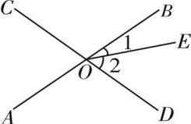

**第1题图**

A.25° B.30° C.40° D.50°

2.（2022河南）如图，直线AB，CD相交于点O，EO⊥CD，垂足为O.若∠1＝54°，则∠2的度数为（　　）

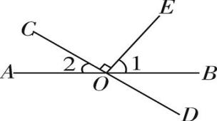

**第2题图**

A.26° B.36° C.44° D.54°

**考点** **角（★★★★☆）**

3.（2022深圳）将一副三角板如图所示放置，斜边平行，则∠1的度数为（　）

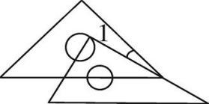

**第3题图**

|  |  |
| --- | --- |
| A.5° | B.10° |
| C.15° | D.20° |

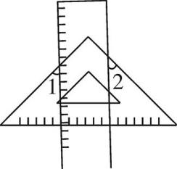4.（2021台州）一把直尺与一块直角三角板按如图方式摆放，若∠1＝47°，则∠2＝（　　）

|  |  |
| --- | --- |
| A.40° | B.43° |
| C.45° | D.47° |

**考点** **平行线的判定（★★★☆☆）**

5.如图，下列条件不能判断AD∥BC的是（ ）

|  |  |
| --- | --- |
| A.∠1＝∠2 | B.∠3＝∠4 |
| C.∠7＝∠8 | D.∠5＋∠4＋∠1＋∠8＝180° |

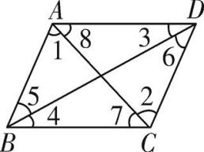

第5题图

1. 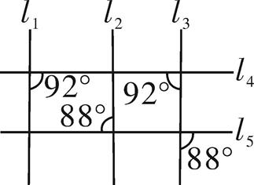如图为平面上五条直线l1，l2，l3，l4，l5相交的情形，根据图中标示的角度，下列叙述正确的是（　）

|  |
| --- |
| A.*l*1和*l*3平行，*l*2和*l*3平行 |
| B.*l*1和*l*3平行，*l*2和*l*3不平行 |
| C.*l*1和*l*3不平行，*l*2和*l*3平行 |
| D.*l*1和*l*3不平行，*l*2和*l*3不平行 |

**考点** **平行线的性质（★★★★☆）**

7.（2022广东）如图，直线a∥b，∠1＝40°，则∠2＝（ ）

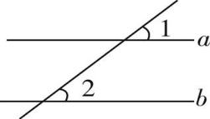

第7题图

|  |  |
| --- | --- |
| A.30° | B.40° |
| C.50° | D.60° |

8.（2022湖南）如图，AB∥CD，AE∥CF，∠BAE＝75°，则∠DCF的度数为（　 ）

|  |  |  |  |
| --- | --- | --- | --- |
| A.65° | B.70° | C.75° | D.105° |

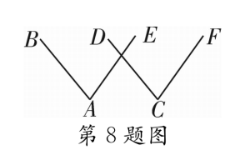



|  |  |
| --- | --- |
| A.28° | B.56° |
| C.36° | D.62° |

9.（2022贵州）一块直角三角板按如图所示方式放置在一张长方形纸条上，若∠1＝28°，则∠2的度数为（　）

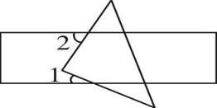

**第9题图**

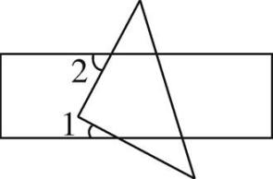

**第9题图**



1.（2022甘肃）若∠A＝40°，则∠A的余角的大小是（　）

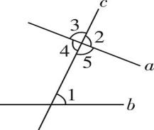

**第2题图**

A.50° B.60° C.140° D.160°

1. （2022广西）如图，与∠1是内错角的是（　　）

|  |  |
| --- | --- |
| A.∠2 | B.∠3 |
| C.∠4 | D.∠5 |

3.（2022北京）如图，利用工具测量角，则∠1的大小为（　）

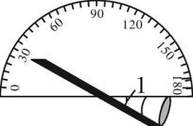

**第3题图**

|  |  |
| --- | --- |
| A.30° | B.60° |
| C.120° | D.150° |

4.（2022江苏）如图，AB∥ED，若∠1＝70°，则∠2的度数是（　　）

|  |  |
| --- | --- |
| A.70° | B.80° |
| C.100° | D.110° |

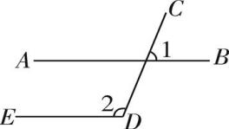

第4题图

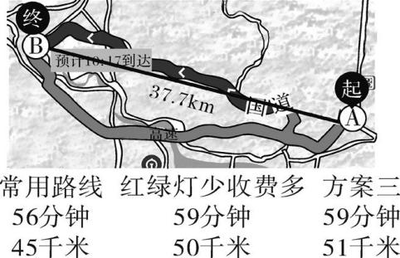5.（2021台州）如图，小光准备从A地去往B地，打开导航，显示两地距离为37.7 km，但导航提供的三条可选路线长却分别为45 km，50 km，51 km.能解释这一现象的数学知识是（　　）

|  |
| --- |
| A.两点之间，线段最短 |
| B.垂线段最短 |
| C.三角形两边之和大于第三边 |
| D.两点确定一条直线 |

6.（2021铜仁）直线AB，BC，CD，EG如图所示，∠1＝∠2＝80°，∠3＝40°，则下列结论错误的是（　）

|  |
| --- |
| A.*AB*∥*CD* |
| B.∠*EBF*＝40° |
| C.∠*FCG*＋∠3＝∠2 |
| D.*EF*＞*BE* |

7.（2020广州）已知∠A＝100°，则∠A的补角等于 　（ ）°.

8.（2022湖北）如图，直线a∥b，直线c与直线a，b相交，若∠1＝54°，则∠3＝ （ ）°.

9.如图，在△ABC中，∠C＝90°，∠B＝15°，DE垂直平分AB，交BC于点E，BE＝4，则AC＝ （ ）⁠.

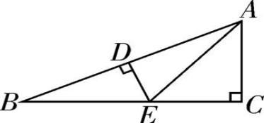

**第9题图**

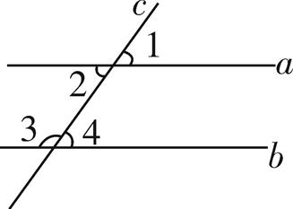

**第8题图**

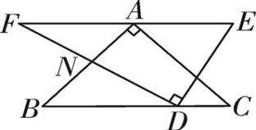

**第10题图**

1. 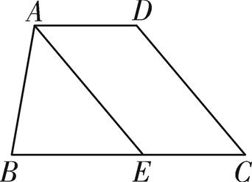（2022江苏）将一副直角三角板如图放置，已知∠E＝60°，∠C＝45°，EF∥BC，则∠BND＝ （ ）°

11.（2022湖北）如图，在四边形ABCD中，AD∥BC，∠B＝80°.

（1）求∠BAD的度数；

（2）AE平分∠BAD交BC于点E，∠BCD＝50°.求证：AE∥DC.

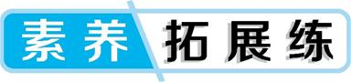

13.[几何直观、推理能力]（2021温州）如图，BE是△ABC的角平分线，在AB上取点D，使DB＝DE.

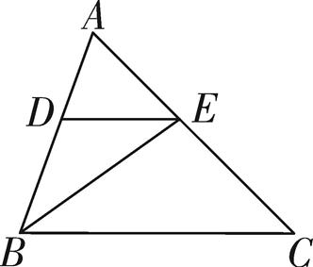（1）求证：DE∥BC；

（2）若∠A＝65°，∠AED＝45°，求∠EBC的度数.